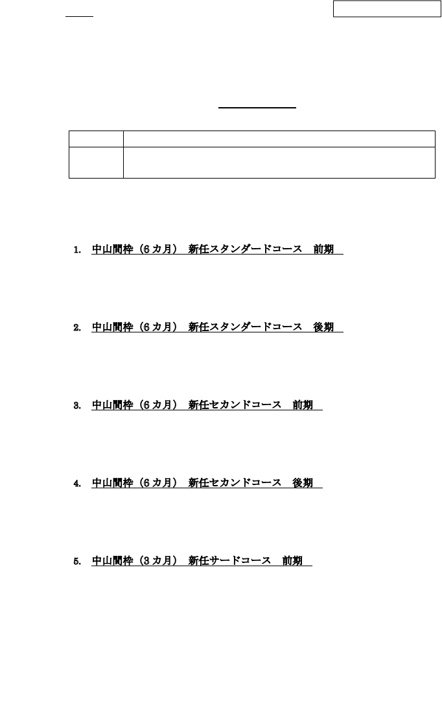

様式１
No.

高知県中山間地域等訪問看護師育成講座 「訪問看護スタートアップ研修」

2020 年度 訪問看護スタートアップ研修

受講申込書

申込日：

年

月

日

所 属
ふりがな
氏 名

ご希望枠（希望される番号に入れてください。）

1. 中山間枠（6 カ 月） 新任スタンダードコース 前期

研修期間：2020 年 4 月 21 日（火）から 2020 年 9 月 30 日（水）まで 申込期間：2020 年 2 月 1 日（土）から 2020 年 3 月 6 日（金）まで （※高知県中山間地域等訪問看護師育成事業費補助金制度利用）

2. 中山間枠（6 カ月） 新任スタンダードコース 後期

研修期間：2020 年 10 月 6 日（火）から 2021 年 3 月 17 日（水）まで 申込期間：2020 年 7 月 1 日（水）から 2020 年 8 月 14 日（金）まで （※高知県中山間地域等訪問看護師育成事業費補助金制度利用）

3. 中山間枠（6 カ 月） 新任セカンドコース 前期

研修期間：2020 年 4 月 21 日（火）から 2020 年 9 月 30 日（水）まで 申込期間：2020 年 2 月 1 日（土）から 2020 年 3 月 6 日（金）まで

（※高知県中山間地域等訪問看護師育成事業費補助金制度利用）

4. 中山間枠（6 カ月） 新任セカンドコース 後期
研修期間：2020 年 10 月 6 日（火）から 2021 年 3 月 17 日（水）まで 申込期間：2020 年 7 月 1 日（水）から 2020 年 8 月 14 日（金）まで

（※高知県中山間地域等訪問看護師育成事業費補助金制度利用）

5. 中山間枠（3 カ月） 新任サードコース 前期

研修期間：2020 年 4 月 21 日（火）から 2020 年 7 月 29 日（水）まで 申込期間：2020 年 2 月 1 日（土）から 2020 年 3 月 6 日（金）まで （※高知県中山間地域等訪問看護師育成事業費補助金制度利用）

様式１
No.

高知県中山間地域等訪問看護師育成講座 「訪問看護スタートアップ研修」

6. 中山間枠（3 カ 月） 新任サードコース 後期

研修期間：2020 年 10 月 6 日（火）から 2020 年 12 月 23 日（水）まで 申込期間：2020 年 7 月 1 日（水）から 2020 年 8 月 14 日（金）まで （※高知県中山間地域等訪問看護師育成事業費補助金制度利用）

7.

新卒枠（12 カ月）

研修期間：2020 年 4 月 21 日（火）から 2021 年 3 月 17 日（水）まで 申込期間：2020 年 2 月 1 日（土）から 2020 年 3 月 6 日（金）まで

（※高知県中山間地域等訪問看護師育成事業費補助金制度利用）

8. 全域枠（3 カ月） 前期

研修期間：2020 年 4 月 21 日（火）から 2020 年 7 月 29 日（水）まで

申込期間：2020 年 2 月 1 日（土）から 2020 年 3 月 6 日（金）まで

※やむを得ない事情がある場合に限り、4 月 24 日（金）17 時必着まで受付けます。

必ず事前に大学までご連絡をお願いいたします。

9. 全域枠（3 カ月） 後期

研修期間：2020 年 10 月 6 日（火）から 2020 年 12 月 23 日（水）まで

申込期間：2020 年 7 月 1 日（水）から 2020 年 8 月 14 日（金）まで

10. 全域枠（3 カ月） 通年

研修期間：2020 年 4 月 21 日（火）から 2020 年 12 月 23 日（水）まで

申込期間：2020 年 2 月 1 日（土）から 2020 年 3 月 6 日（金）まで

※やむを得ない事情がある場合に限り、4 月 24 日（金）17 時必着まで受付けます。

必ず事前に大学までご連絡をお願いいたします。

高知 県中山間地域等訪問看 護師育 成事業費補助金制度利用の方は、別途、高知県健康政策部医療政策課に 補助金のお申し込みが必要です。補助金の詳細は同課のホームページをご覧ください。

※補助金の交付状況に応じては枠を変更させていただく場合があります。

【補助金についてのお問い合わせ、お申し込み先 】

高知県健康政策部医療政策課

TEL088-823-9665

